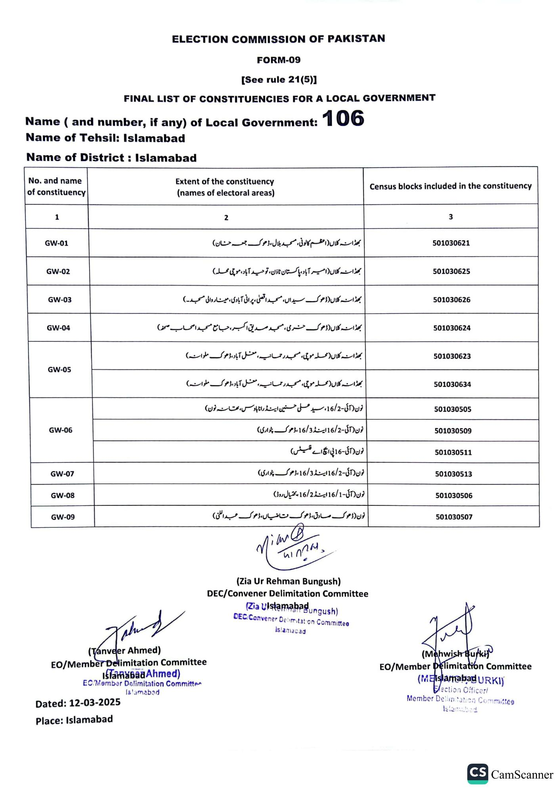
ELECTION COMMISSION OF PAKISTAN
FORM-09
[See rule 21(5)]
FINAL LIST OF CONSTITUENCIES FOR A LOCAL GOVERNMENT
Name (and number, if any) of Local Government: 106
Name of Tehsil: Islamabad
Name of District: Islamabad
No. and name of constituency
Extent of the constituency (names of electoral areas)
Census blocks included in the constituency
1
GW-01
GW-02
GW-03
GW-04
GW-05
GW-06
GW-07
GW-08
GW-09
2
بھڈانہ کلاں (اعظم کالونی، مسجد بلال، ڈھوک جمعہ حنان)
بھڈانہ کلاں (امیر آباد، پاکستان ٹاؤن، توحید آباد، موچی محله)
بھڈانہ کلاں (ڈھوک سیداں، مسجد اقصیٰ، پرانی آبادی، مینار والی مسجد۔)
بھڈانہ کلاں (ڈھوک خری، مسجد صدیق اکبر، جامع مسجد اصحاب محمد)
بھڈانہ کلال (محله موچی، مسجد رحمانیہ، معضل آباد، ڈھوک ملوانه)
بھڈانہ کلاں (محله موچی، مسجد رحمانیہ، معضل آباد، ڈھوک ملوانه)
(Tanveer Ahmed)
EO/Member Delimitation Committee
Islamabad Ahmed)
EO/Member Delimitation Committer
Dated: 12-03-2025
Islamabad
Place: Islamabad
نون (آئی-16/2 ، سید علی حسنین اینڈرانا ہاوس، تھانہ نون)
نون (آئی-16/2 اینڈ 16/3 ، ڈھوک پٹواری)
نون (آئی-16 پی ایچ اے فلیٹس)
نون (آئی-16/2 اینڈ 16/3، ڈھوک پٹواری)
نون (آئی-16/1 اینڈ 16/2 ہتھیال روڈ)
نون (ڈھوک صادق، ڈھوک تاخیاں، ڈھوک عبدالغنی)
Mian@
(Zia Ur Rehman Bungush)
DEC/Convener Delimitation Committee
(Zia Ulslamabadungush)
DEC Convener Delimitation Committee
Islamabad
3
501030621
501030625
501030626
501030624
501030623
501030634
501030505
501030509
501030511
501030513
501030506
501030507
(Mehwish Burki
EO/Member Delimitation Committee (MEIslamabad URKI)
Mection Officerf
Member Delimitation Committee Islamabad
CS CamScanner

